
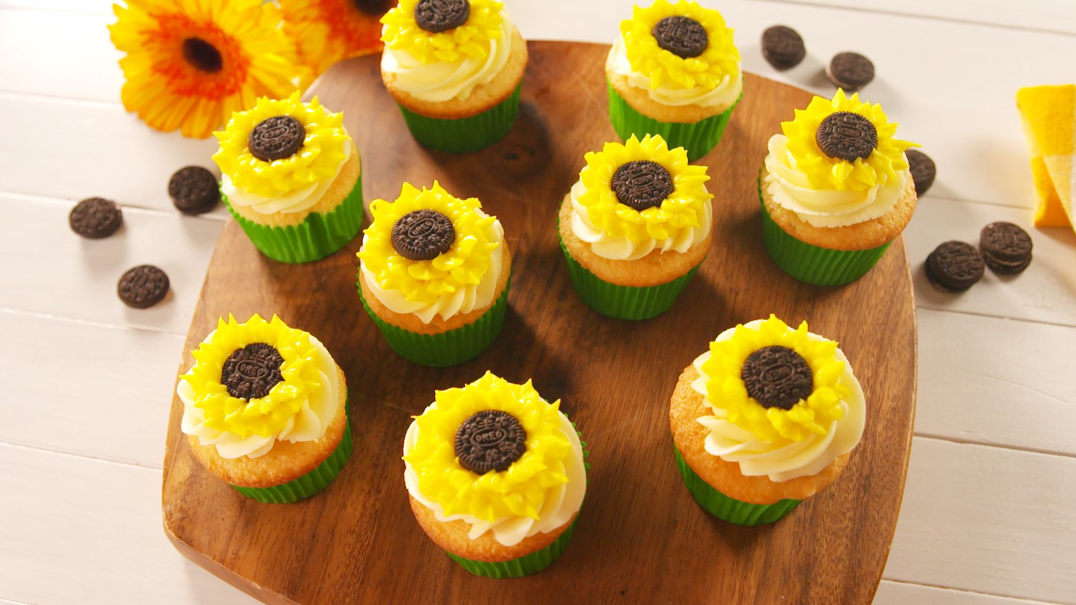
KAFFE
KAKOR $5
KAKOR $3
CUPCAKES $3
CUPCAKES $4
SKIVA $5
KAKOR $5
KAKOR $5
GLASS $6
KAKOR $5
LOREM IPSUM $8
LOREM IPSUM $7

926 Avenue, City 125 5689
WWW. WEBBPLATS.. COM
UTAN
HELG
0 6-23

